Сотни лет эту историю рассказывали греческим юношам и девушкам старики - пастухи и земледельцы. А на пышных пирах и празднествах пели это сказание странствующие певцы и сказители. Было время, рассказывали они, когда люди жили, подобно диким зверям: не знали огня, не умели строить дома, пахать землю, мучились и умирали от болезней, не умея лечить их. Всю жизнь они проводили в страхе. Но больше всего боялись своих богов.
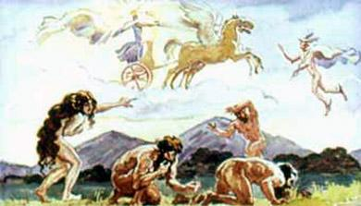
А бессмертные боги во главе со своим царем Зевсом пировали на горе Олимп.
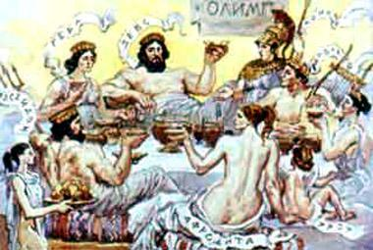
Так бы и жили вечно люди в темноте, нищете и горе, если бы не могучий титан по имени Прометей. Он был не только силен, но умен и хитер, когда-то он помог самому Зевсу стать царем богов. Прометею стало жалко людей, и он задумался, как бы им помочь.
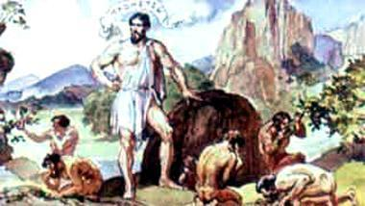
В горе Мосхе, на Лемносе, из горна своего друга Гефеста похитил Прометей огонь для людей.
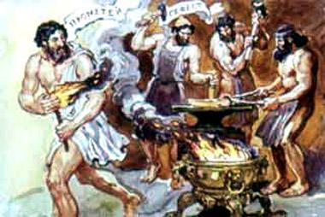
Он научил людей искусствам, дал им знания, научил их счету, чтению и письму. Он познакомил их с металлами, научил, как в недрах земли добывать их и обрабатывать.
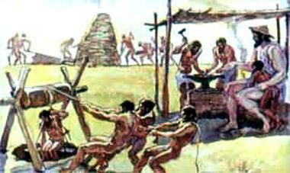
Прометей смирил для смертных дикого быка и надел на него ярмо, чтобы могли пользоваться люди силой быков, обрабатывая свои поля. Прометей впряг коня в колесницу и сделал его послушным человеку.
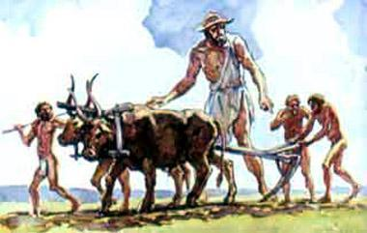
Мудрый титан построил первый корабль, оснастил его и распустил на нем льняной парус, чтобы быстро нес человека корабль по безбрежному морю.
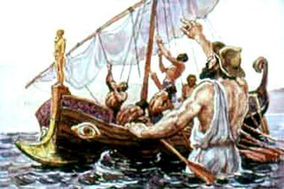
Раньше люди не знали лекарств, не умели лечить болезни, беззащитны были против них люди, но Прометей открыл им силу лекарств, и ими смирили они болезни, Он научил их всему тому, что облегчает горести жизни и делает ее счастливее и радостнее.
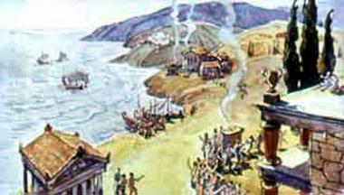
Этим и прогневал он Зевса, за это и покарал его громовержец. Но не вечно будет страдать Прометей. Он знает, что злой рок постигнет и могучего громовержца. Не избегнет он своей судьбы! Прометей знает, что царство Зевса не вечно: будет он свергнут с высокого царственного Олимпа.
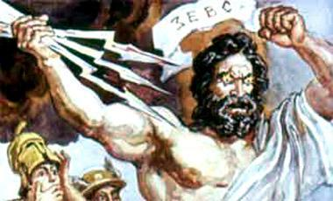
И Зевс решил жестоко наказать Прометея. Он позвал к себе двух могучих богов - Власть и Силу. "Схватите Прометея, - приказал он им, - отведите его на Кавказ, и пригвоздите там к скале на вечные времена.Пусть узнает как восставать против меня!"
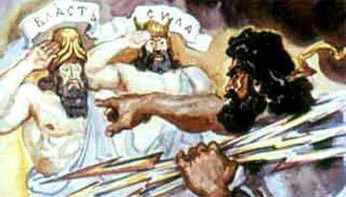
"А ты, Гефест, - сказал он богу-кузнецу, - тоже будешь наказан за то, что не уберег огонь. Ты пойдешь с ними и поможешь приковать своего друга Прометея. Не вздумай ослушаться, не то и тебя постигнет та же участь."
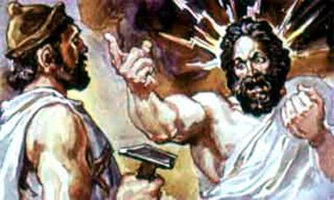
Пустынная, дикая местность на самом краю земли, в стране скифов. Суровые скалы уходят за облака своими остроконечными вершинами. Кругом - никакой растительности, не видно ни единой травки, все голо и мрачно. Всюду высятся темные громады камней, оторвавшихся от скал. Море шумит и грохочет, ударяясь своими валами о подножие скал, и высоко взлетают соленые брызги. Морской пеной покрыты прибрежные камни. Далеко за скалами виднеются снежные вершины кавказских гор, подернутые легкой дымкой. Постепенно заволакивают даль грозные тучи, скрывая горные вершины. Все выше и выше поднимаются по небу тучи и закрывают солнце. Еще мрачнее становится все кругом. Безотрадная, суровая местность. Никогда еще не ступала здесь нога человека.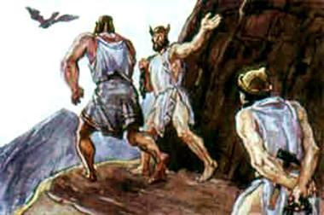Сюда-то, на край земли, привели слуги Зевса скованного титана Прометея, чтобы приковать его несокрушимыми цепями к вершине скалы. Неодолимые слуги громовержца, Сила и Власть, ведут Прометея. Громадные тела их словно высечены из гранита. Не знают сердца их жалости, в их глазах никогда не светится сострадание, их лица суровы, как скалы, которые стоят вокруг. Печальный, низко склонив голову, идет за ними бог Гефест со своим тяжелым молотом. Ужасное дело предстоит ему. Он должен своими руками приковать друга своего Прометея. Глубокая скорбь за участь друга гнетет Гефеста, но не смеет он ослушаться своего отца, громовержца Зевса. Он знает, как неумолимо карает Зевс неповиновение. Сила и Власть возвели Прометея на вершину скалы и торопят Гефеста приниматься за работу. Их жестокие речи заставляют Гефеста еще сильнее страдать за друга. Неохотно берется он за свой громадный молот, только необходимость заставляет его повиноваться. Но торопит его Сила:- Скорей, скорей бери оковы! Прикуй могучими ударами молота Прометея к скале. Напрасна твоя скорбь о нем, ведь ты скорбишь о враге Зевса.Сила грозит гневом Зевса Гефесту, если он не прикует Прометея так, чтобы ничто не могло освободить его.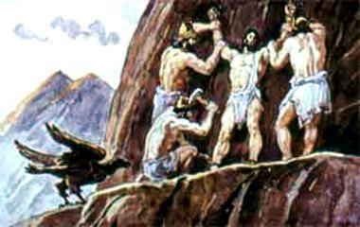Гефест приковывает к скале несокрушимыми цепями руки и ноги Прометея. Как ненавидит он теперь свое искусство - благодаря ему он должен приковать друга на долгие муки. Неумолимые служители Зевса все время следят за его работой.- Сильней бей молотом! Крепче стягивай оковы! Не смей их ослаблять! Хитер Прометей, искусно умеет он находить выход и из неодолимых препятствий, - говорит Сила. - Крепче прикуй его, пусть здесь узнает он, каково обманывать Зевса.- О, как подходят жестокие слова ко всему твоему суровому облику! - восклицает Гефест, принимаясь за работу.Скала содрогается от тяжких ударов молота и от края до края земли разносится грохот могучих ударов. Прикован, наконец, Прометей. Но это еще не все, нужно еще прибить его к скале, пронзив ему грудь стальным, несокрушимым острием. Медлит Гефест.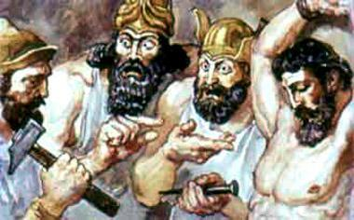- О, Прометей! - восклицает он. - Как скорблю я, видя твои муки!- Опять ты медлишь! - гневно говорит Гефесту Сила. - Ты все скорбишь о враге Зевса! Смотри, как бы не пришлось тебе скорбеть о самом себе!Наконец все окончено. Все сделано так, как повелел Зевс. Прикован титан, а грудь его пронзило стальное острие. Издеваясь над Прометеем, говорит ему Сила:- Ну вот, здесь ты можешь быть сколько хочешь надменным; будь горд по-прежнему! Давай теперь смертным дары богов, похищенные тобой! Посмотрим, в силах ли будут помочь тебе твои смертные. Придется тебе самому подумать о том, как освободиться из этих оков.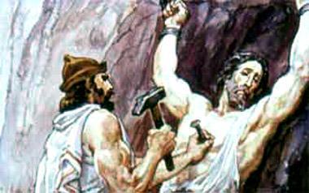Но Прометей хранит гордое молчание. За все время, пока приковывал его Гефест к скале, он не проронил ни единого слова, даже тихий стон не вырвался у него, - ничем не выдал он своих страданий.Ушли слуги Зевса, Сила и Власть, а с ними ушел и печальный Гефест. Один остался Прометей; слушать его могли теперь лишь море да мрачные тучи. Только теперь тяжкий стон вырвался из пронзенной груди могучего титана, только теперь стал он сетовать на злую судьбу свою. Громко воскликнул Прометей. Невыразимым страданием и скорбью звучали его сетования:- О, божественный эфир и вы, быстронесущиеся ветры, о, источники рек и несмолкающий рокот морских волн, о, земля, всеобщая праматерь, о, всевидящее солнце, обегающее весь круг земли, - всех вас зову я в свидетели! Смотрите, что терплю я! Вы видите, какой позор должен нести я неисчислимые годы! О, горе, горе! Стонать я буду от мук и теперь, и много, много веков! Как найти мне конец моим страданиям? Но что же говорю я! Ведь я же знал все, что будет. Муки эти не постигли меня нежданно. Я знал, что неизбежны веления грозного рока. Я должен нести эти муки! За что же? За то, что я дал великие дары смертным, за это я должен страдать так невыносимо, и не избежать мне этих мук. О, горе, горе!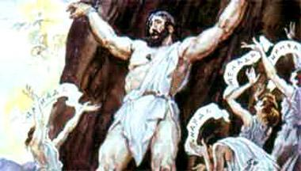Но вот послышался тихий шум как бы от взмахов крыльев, словно полет легких тел всколыхнул воздух. С далеких берегов седого Океана, из прохладного грота, с легким дуновением ветерка принеслись на колеснице к скале океаниды. Они слыхали удары молота Гефеста, донеслись до них и стоны Прометея. Слезы заволокли, как пеленой, прекрасные очи океанид, когда увидели они прикованного к скале могучего титана. Родным был он океанидам. Отец его, Япет, был братом отца их, Океана, а жена Прометея, Гесиона, была их сестрой. Окружили скалу океаниды. Глубока их скорбь о Прометее. Но слова его, которыми клянет он Зевса и всех богов-олимпийцев, пугают их. Они боятся, чтобы Зевс не сделал еще более тяжкими страдания титана. За что постигла его такая кара, этого не знают океаниды. Полные сострадания, просят они Прометея поведать им, за что покарал его Зевс, чем прогневал его титан.Прометей рассказывает им, как помог он Зевсу в борьбе с титанами, как убедил он мать свою Фемиду и великую богиню земли Гею стать на сторону Зевса.Зевс победил титанов и сверг их, по совету Прометея, в недра ужасного Тартара. Завладел Зевс властью над миром и разделил ее с новыми богами-олимпийцами, а тем титанам, которые помогали ему, не дал громовержец власти в мире. Зевс ненавидит титанов, боится их грозной силы. Не доверял Зевс и Прометею и ненавидел его. Еще сильнее разгорелась ненависть Зевса, когда Прометей стал защищать несчастных смертных людей, которые жили еще в то время, когда правил Крон, и которых Зевс хотел погубить. Но Прометей пожалел необладавших еще разумом людей; он не хотел, чтобы сошли они несчастными в мрачное царство Аида. Он вдохнул им надежду, которой не знали люди, и похитил для них божественный огонь, хотя и знал, какая кара постигнет его за это. Страх ужасной казни не удержал гордого, могучего титана от желания помочь людям. Не удержали его и предостережения его вещей матери, великой Фемиды.С трепетом слушали океаниды рассказ Прометея. Но вот на быстрокрылой колеснице принесся к скале сам вещий старец Океан. Океан пытается уговорить Прометея покориться власти Зевса: ведь должен же он знать, что бесплодно бороться с победителем ужасного Тифона. Океан жалеет Прометея, он сам страдает, видя те муки, которые терпит Прометей. Вещий старец готов спешить на светлый Олимп, чтобы молить Зевса помиловать титана, хотя бы даже мольбами за него он навлек на самого себя гнев громовержца. Он верит, что мудрое слово защиты часто смягчает гнев. Но напрасны все мольбы Океана, гордо отвечает ему Прометей:- Нет, старайся спасти самого себя. Боюсь я, чтобы сострадания не принесли вреда тебе. До дна исчерпаю я все зло, которое послала мне судьба. Ты же, Океан, страшись вызвать гнев Зевса мольбою за меня.- О, вижу я, - грустно отвечает Океан Прометею, - что этими словами заставляешь ты меня вернуться назад, не достигнув ничего. Верь же мне, о, Прометей, что привела меня сюда лишь забота о твоей судьбе и любовь к тебе!- Нет! Уходи! Скорей, скорей спеши отсюда! Оставь меня! - восклицает Прометей.С болью в сердце покинул Океан Прометея. Он умчался на своей крылатой колеснице, а Прометей продолжает рассказ свой океанидам о том, что сделал он для людей, как он облагодетельствовал их, нарушив волю Зевса. В горе Мосхе, на Лемносе, из горна своего друга Гефеста похитил Прометей огонь для людей. Он научил людей искусствам, дал им знания, научил их счету, чтению и письму. Он познакомил их с металлами, научил, как в недрах земли добывать их и обрабатывать. Прометей смирил для смертных дикого быка и надел на него ярмо, чтобы могли пользоваться люди силой быков, обрабатывая свои поля. Прометей впряг коня в колесницу и сделал его послушным человеку. Мудрый титан построил первый корабль, оснастил его и распустил на нем льняной парус, чтобы быстро нес человека корабль по безбрежному морю. Раньше люди не знали лекарств, не умели лечить болезни, беззащитны были против них люди, но Прометей открыл им силу лекарств, и ими смирили они болезни, Он научил их всему тому, что облегчает горести жизни и делает ее счастливее и радостнее. Этим и прогневал он Зевса, за это и покарал его громовержец.Но не вечно будет страдать Прометей. Он знает, что злой рок постигнет и могучего громовержца. Не избегнет он своей судьбы! Прометей знает, что царство Зевса не вечно: будет он свергнут с высокого царственного Олимпа. Знает вещий титан и великую тайну, как избежать Зевсу этой злой судьбы, но не откроет он этой тайны Зевсу. Никакая сила, никакие угрозы, никакие муки не исторгнут ее из уст гордого Прометея.Кончил Прометей свою повесть. С изумлением слушали его океаниды. Дивились они великой мудрости и несокрушимой силе духа могучего титана, осмелившегося восстать против громовержца Зевса. Опять овладел ими ужас, когда услыхали они, какой судьбой грозит Зевсу Прометей. Они знали, что если эти угрозы достигнут Олимпа, то ни перед чем не остановится громовержец, лишь бы узнать роковую тайну. Полными слез глазами смотрят на Прометея океаниды, потрясенные мыслью о неизбежности велений сурового рока. Глубокое молчание воцарилось на скале; его прервал лишь неумолкающий шум моря.Вдруг вдали раздался чуть слышный, едва уловимый стон скорби и боли. Вот опять донесся он от скалы. Все ближе, громче этот стон. Гонимая громадным оводом, посланная Герой, вся в крови, покрытая пеной, несется в неистовом, безумном беге обращенная в корову несчастная Ио, дочь речного бога Инаха, первого царя Арголиды. Истомленная, обессиленная скитаниями, истерзанная жалом овода, остановилась Ио перед прикованным Прометеем. Громко стеная, рассказывает она, что пришлось вынести ей, и молит вещего титана:- О, Прометей! Здесь, на этом пределе моих скитаний, открой мне, молю тебя, когда же кончатся мои муки, когда же, наконец, найду я покой?- О, верь мне, Ио! - ответил Прометей, - лучше не знать тебе этого, чем знать. Много еще стран пройдешь ты, много встретишь ужасов на своем пути. Твой тяжкий путь лежит через страну скифов, через высокий снежный Кавказ, через страну амазонок к проливу Босфору, так назовут его в честь тебя, когда ты переплывешь его. Долго будешь ты затем блуждать по Азии. Ты пройдешь мимо страны, где живут несущие смерть Горгоны; на их головах извиваются, шипя, змеи, вместо волос. Остерегайся их! Остерегайся грифов[2] и однооких аримаспов; и их ты встретишь на своем пути. Наконец, достигнешь ты Библинсхих гор, с них низвергает свои благодатные воды Нил. Вот там-то, в стране, которую орошает Нил, у его устья найдешь ты, наконец, покой. Там вернет тебе Зевс твой прежний прекрасный образ, и родится у тебя сын Эпаф. Он будет властвовать над всем Египтом и будет родоначальником славного поколения героев. Из этого рода произойдет и тот смертный, который освободит и меня из оков. Вот что, Ио, поведала мне о судьбе твоей мать моя, вещая Фемида.Громко воскликнула Ио:- О, горе, горе! О, сколько страданий сулит мне еще злой рок! Сердце трепещет в груди моей от ужаса! Вновь овладевает мной безумие, снова вонзилось огненное жало в мое истерзанное тело, опять лишаюсь я дара речи! О, горе, горе!Безумно вращая глазами, в бешеном беге понеслась прочь от скалы Ио. Словно подхваченная вихрем, мчалась она вдаль. С громким жужжанием несся за ней овод, и, как огнем, жгло его жало несчастную Ио. Скрылась она в облаках пыли из глаз Прометея и океанид. Все тише и тише доносились до скалы вопли Ио, и замерли они, наконец, вдали, подобно тихому стону скорби.Молчали Прометей и океаниды, скорбя о несчастной Ио, но вот воскликнул гневно Прометей:- Как ни мучь ты меня, громовержец Зевс, но все же настанет день, когда и тебя повергнут в ничтожество. Лишишься ты царства и свергнут будешь во мрак. Исполнятся тогда проклятия отца твоего Крона! Никто из богов не знает, как предотвратить от тебя эту злую судьбу! Лишь я знаю это! Вот сидишь ты теперь, могучий, на светлом Олимпе и мечешь громы и молнии, но они тебе не помогут, они бессильны против неизбежного рока. О, повергнутый во прах, узнаешь ты, какая разница между властью и рабством!Страх затуманил очи океанид, и ужас согнал краску с их прекрасных ланит. Наконец, простирая к Прометею свои руки, белые, как морская пена, воскликнули они:- Безумный! Как не страшишься ты грозить так царю богов и людей, Зевсу? О, Прометей, еще более тяжкие муки пошлет он тебе! Подумай о судьбе своей, пожалей себя!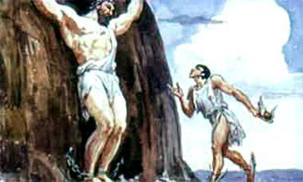- На все готов я!- Но ведь склоняется же мудрый пред неумолимым роком!- О, молите, просите вы пощады! Ползите на коленях к грозному владыке! А мне - что мне громовержец Зевс? Чего бояться мне его? Не суждена мне смерть! Пусть делает, что хочет, Зевс. Недолго ему властвовать над богами! Едва промолвил эти слова Прометей, как по воздуху быстро, словно падающая звезда, пронесся посланник богов Гермес и, грозный, предстал перед Прометеем. Его послал Зевс потребовать, чтобы титан открыл тайну: кто свергнет Зевса и как избегнуть веления судьбы? Гермес грозит ужасной карой Прометею за неповиновение. Но могучий титан непреклонен, с насмешкой отвечает он Гермесу:- Мальчишкой был бы ты, и детским был бы ум твой, если бы ты надеялся узнать хоть что-нибудь. Знай, что я не променяю своих скорбей на рабское служение Зевсу. Мне лучше быть здесь прикованным к этой скале, чем стать верным слугой титана Зевса. Нет такой казни, таких мук, которыми мог бы Зевс устрашить меня и вырвать из уст моих хоть единое слово. Нет, не узнает он, как спастись ему от судьбы, никогда не узнает тиран Зевс, кто отнимет у него власть!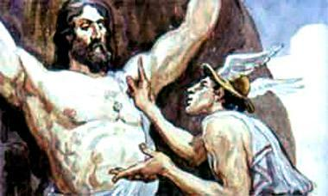- Так слушай же, Прометей, что будет с тобой, если ты откажешься исполнить волю Зевса, - отвечает титану Гермес. - Ударом своей молнии он низвергнет эту скалу с тобою вместе в мрачную бездну. Там, в каменной темнице, много, много веков лишенный света солнца, будешь терзаться ты в глубоком мраке. Пройдут века, и снова подымет тебя Зевс на свет из бездны, но не на радость подымет он тебя. Каждый день будет прилетать орел, которого пошлет Зевс, и острыми когтями и клювом будет он терзать твою печень; вновь и вновь будет вырастать она и все ужасней будут твои страдания.Так будешь ты висеть на скале до той поры, пока другой не согласится добровольно сойти вместо тебя в мрачное царство Аида. Подумай, Прометей, не лучше ль покориться Зевсу! Ведь ты же знаешь, что Зевс никогда не грозит напрасно! Непреклонным остался гордый титан. Разве могло что-нибудь устрашить его сердце? Вдруг задрожала земля, все кругом потряслось; раздались оглушительные раскаты грома, и сверкнула нестерпимым светом молния. Забушевал неистово черный вихрь. 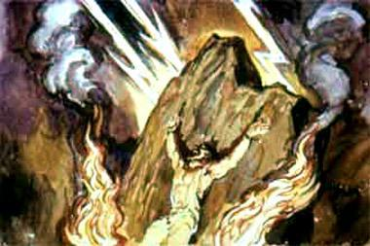Словно громады гор, поднялись на море пенистые валы. Заколебалась скала. Среди рева бури, среди грома и грохота землетрясения раздался ужасный вопль Прометея:- О, какой удар направил против меня Зевс, чтобы вызвать ужас в моем сердце! О, высокочтимая мать Фемида, о, эфир, струящий всем свет! Смотрите, как несправедливо карает меня Зевс!Рухнула со страшным грохотом скала с прикованным к ней Прометеем в неизмеримую бездну, в вековечный мрак. Протекли века, и снова поднял Зевс на свет из тьмы Прометея. Но страдания его не кончились; еще тяжелее стали они. Опять лежит он, распростертый на высокой скале, пригвожденный к ней, опутанный оковами.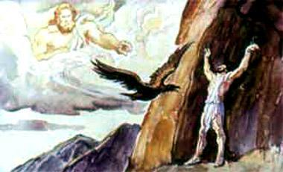Жгут его тело палящие лучи солнца, проносятся над ним бури, его изможденное тело хлещут дожди и град, зимой же хлопьями падает снег на Прометея, и леденящий холод сковывает его члены. И этих мук мало! Каждый день громадный орел прилетает, шумя могучими крыльями, на скалу. Он садится на грудь Прометея и терзает ее острыми, как сталь, когтями. Орел рвет своим клювом печень титана. Потоками льется кровь и обагряет скалу; черными сгустками застывает кровь у подножия скалы; она разлагается на солнце и невыносимым смрадом заражает кругом воздух. Каждое утро прилетает орел и принимается за свою кровавую трапезу. За ночь заживают раны, и вновь вырастает печень, чтобы днем дать новую пищу орлу. Годы, века длятся эти муки. Истомился могучий титан Прометей, но не сломлен его гордый дух страданиями. 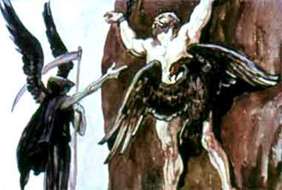Титаны давно примирились с Зевсом и покорились ему. Они признали его власть, и Зевс освободил их из мрачного Тартара. Теперь они, громадные, могучие, пришли на край земли к скале, где лежал скованный Прометей. Они окружили его скалу и убеждают Прометея покориться Зевсу. Пришла и мать Прометея, Фемида, и молит сына смирить свой гордый дух и не противиться Зевсу. Она молит сына сжалиться над ней - ведь так невыносимо страдает она, видя муки сына. Сам Зевс забыл уже свой прежний гнев. Теперь держава его сильна, ничто не может поколебать ее, ничто не страшно ему. Да и правит он уже не как тиран, он охраняет государства, хранит законы. Он покровительствует людям и правде среди них. Только одно беспокоит еще громовержца - это та тайна, которую знает один Прометей.
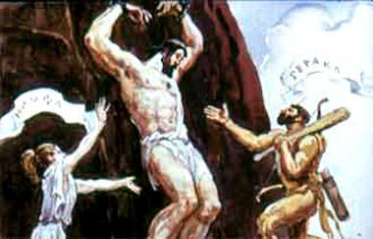
Зевс готов, если Прометей откроет ему роковую тайну, помиловать могучего титана. Уже близко время, когда кончатся муки Прометея. Уже родился и возмужал великий герой, которому суждено судьбой освободить от оков титана. Непреклонный Прометей по-прежнему хранит тайну, изнывая от мук, но и его начинают покидать силы.Наконец, и великий герой, которому суждено освободить Прометея, во время своих странствований приходит сюда, на край земли. Герой этот - Геракл, сильнейший из людей, могучий, как бог.
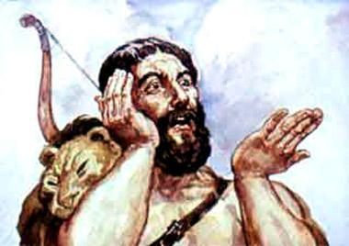
С ужасом смотрит он на мучения Прометея, и сострадание овладевает им. Титан рассказывает Гераклу о злой судьбе своей и пророчествует ему, какие еще великие подвиги предстоит ему совершить.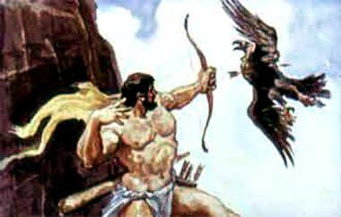Полный внимания, слушает титана Геракл. Но еще не весь ужас страданий Прометея видел Геракл. Вдали слышится шум могучих крыльев - это летит орел на свой кровавый пир. Он кружится высоко в небе над Прометеем, готовый спуститься к нему на грудь. Геракл не дал ему терзать Прометея. Он схватил свой лук, вынул из колчана смертоносную стрелу, призвал стреловержца Аполлона, чтобы верней направил он полет стрелы, и пустил ее. Громко зазвенела тетива лука, взвилась стрела, и пронзенный орел упал в бурное море у самого подножья скалы. Миг освобождения настал.Принесся с высокого Олимпа быстрый Гермес. С ласковой речью обратился он к могучему Прометею и обещал ему немедленно освобождение, если откроет он тайну, как избежать Зевсу злой судьбы. Согласился, наконец, могучий Прометей открыть Зевсу тайну и сказал:- Пусть не вступает громовержец в брак с морской богиней Фетидой, так как богини судьбы, вещие мойры, вынули такой жребий Фетиде: кто бы ни был ее мужем, от него родится у нее сын, который будет могущественней отца. Пусть боги отдадут Фетиду в жены герою Пелею, и будет сын Фетиды и Пелея величайшим из смертных героев Греции.
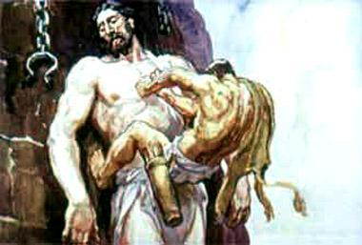
Прометей открыл великую тайну, Геракл разбил своей тяжкой палицей его оковы и вырвал из груди его несокрушимое стальное острие, которым пригвожден был титан к скале. Встал титан, теперь он был свободен. Кончились его муки. Так исполнилось его предсказание, что смертный освободит его. Громкими, радостными кликами приветствовали титаны освобождение Прометея.
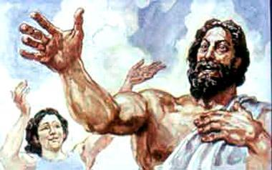
С тех пор носит Прометей на руке железное кольцо, в которое вставлен камень от той скалы, где терпел он столько веков невыразимые муки.Вместо же Прометея в подземное царство душ умерших согласился сойти мудрый кентавр Хирон. Этим избавился он от страданий, которые причиняла ему неисцелимая рана, нанесенная ему нечаянно Гераклом.

